**แบบรายงานคณะกรรมการศูนย์อำนวยการป้องกันและปราบปรามยาเสพติดจังหวัดอ่างทอง**

**ประจำเดือนมีนาคม ๒๕61**

**โดยสถาบันการพลศึกษา วิทยาเขตอ่างทอง**

**โครงการแข่งขันกีฬาภายใน ประจำปีการศึกษา 2560**………………………………………………………………………………………………………………………………………………………………………

**๑. ความเป็นมาของเรื่อง**

เนื่องด้วยสถาบันการพลศึกษา วิทยาเขตอ่างทอง เป็นสถาบันหนึ่งที่ส่งเสริมการออกกำลังกาย การเล่นกีฬา   
และสนับสนุนไม่ให้นักศึกษาเข้าไปยุ่งเกี่ยวกับยาเสพติด จึงได้จัดโครงการแข่งขันกีฬาภายใน ประจำปีการศึกษา 2560 ขึ้น เพื่อเป็นการส่งเสริมให้นักศึกษาได้ใช้เวลาว่างให้เกิดประโยชน์ มีสุขภาพที่ดี และห่างไกลยาเสพติด

๒. **ผลการดำเนินการที่ผ่านมา**

๒.๑ จัดทำโครงการ ระหว่างวันที่ 14 - 21 มีนาคม ๒๕61 โดยมีกิจกรรมดังนี้

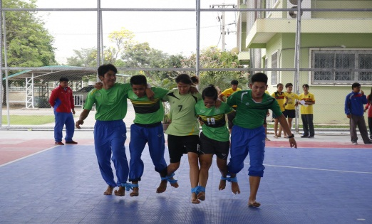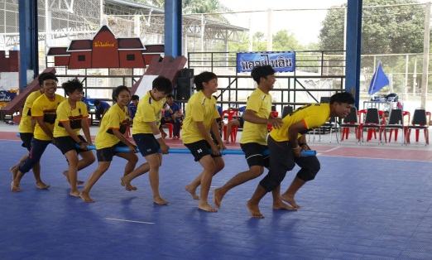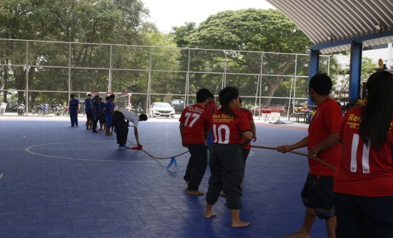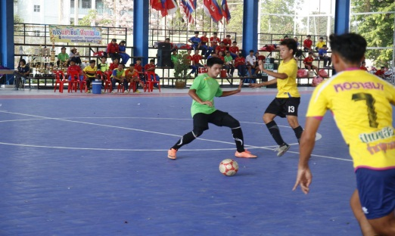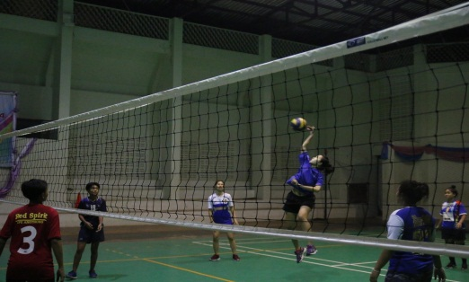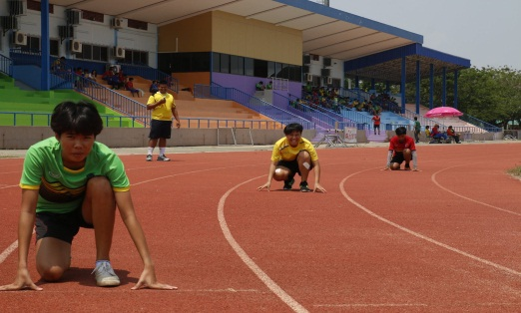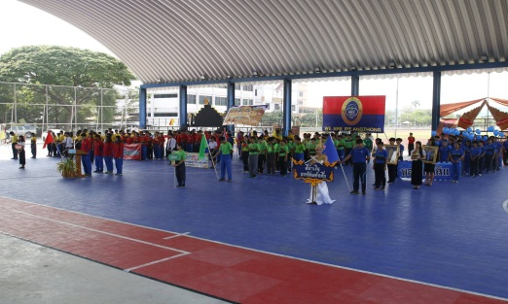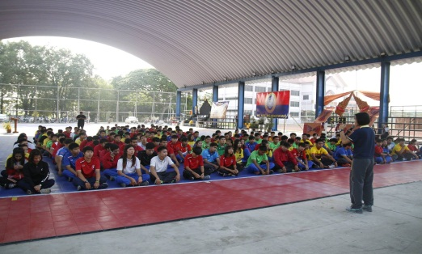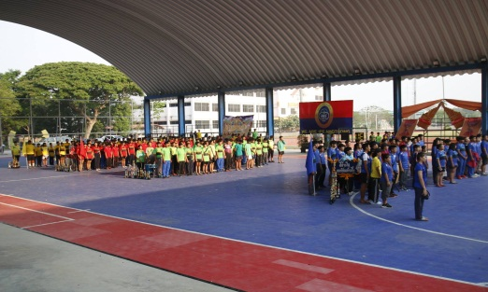

**๓. ปัญหา/อุปสรรค**

๓.๑ ไม่พบปัญหาและอุปสรรคในการดำเนินโครงการฯ

**๔. งานที่จะดำเนินการต่อไป**

๔.๑ จัดกิจกรรมกีฬาต้านภัยยาเสพติด

**๕. ข้อเสนอ/การขอรับการสนับสนุน**

๕.๑ ได้รับการสนับสนุนในการจัดโครงการโดยรองอธิการบดีสถาบันการพลศึกษาประจำวิทยาเขตอ่างทอง

๕.๒ ได้รับความร่วมมือในการจัดโครงการจากนักศึกษาสถาบันการพลศึกษา วิทยาเขตอ่างทอง